Российский и мировой рынок сахара

По данным Союзроссахара, на пробных участках в свеклосеющих хозяйствах в среднем по России по состоянию на 01.08.2013 г.: масса корня сахарной свеклы -359 г. (в 2012 г. – 352 г.), сахаристость свеклы – 13,3% (в 2012 г. – 13,2%).

О динамике роста сахарной свеклы в Российской Федерации
Динамика роста сахарной свеклы на пробных участках в свеклосеющих хозяйствах по данным сахарных заводов в среднем по России по состоянию на 11.08.2013 г.:
масса корня - 444 г. (в 2012 г. – 414 г., в 2011 г.- 388 г.);
масса ботвы –340 г. (в 2012 г. –315 г., в 2011 г. – 363 г.);
сахаристость свеклы – 13,7% (в 2012 г. – 14,6%, в 2011 г. – 13,3%).
Оптово-отпускные цены в основных сахаропроизводящих регионах РФ по состоянию на 07.08.2013 зафиксировались на уровне 25,17 руб./кг (с учетом НДС), рост по отношению к предыдущей отчетной дате составил 1,6%, по отношению к данным на начало года цены выросли на 10,1%.
По данным Росстата, в ходе отчетной недели внутренние потребительские цены на сахар в РФ незначительно выросли (+0,6% к предыдущей отчетной дате), средняя розничная цена составила 32,98 руб./кг. Средняя отпускная цена в региональных центрах РФ (с учетом НДС) по состоянию на 05.08.2013 составила 31,85 руб./кг.
По состоянию на 07.08.2013 с начала 2013 года импорт сахара составил около 35,1 тыс. т, что выше объемов за аналогичный период 2012 года на 7,0%, августовские объемы импорта по состоянию на 07.08.2013 выше соответствующих прошлого года на 13,6 %. Физические объемы экспорта сахара в РФ в августе составили около 0,1 тыс. т, с начала года ‒ 2,8 тыс. т. Объемы экспорта в августе и суммарные объемы с начала 2013 года значительно уступают объемам соответствующих периодов прошлого года (объемы импорта и экспорта даны без учета данных о взаимной торговле с Республиками Беларусь и Казахстан). По предварительным данным ФТС России, импорт сахара из стран дальнего зарубежья за период с января – июль 2013 года вырос на 49,5% по сравнению с аналогичным периодом 2012 года.
В период отчетной недели Еврокомиссия пересмотрела прогнозы суммарных объемов переходящих запасов сахара в странах Евросоюза в сторону повышения вследствие понижения пошлин на импорт продукта и увеличения квот на местное производство сахара. Объемы запасов продукта оцениваются на уровне 0,6 млн т.

Прогнозируемые объемы производства сахара в Евросоюзе достигают 14,33 млн т в 2012/13 МГ.

Россия снизит выпуск свекловичного сахара.
Россия в текущем сельхозсезоне может снизить производство свекловичного сахара на 12-13% по сравнению с прошлым годом – до 4,1-4,2 миллиона тонн, прогнозирует Союз сахаропроизводителей (Союзроссахар).
Такая оценка сделана с учетом "сокращения общих посевных площадей под сахарную свеклу на 21% в текущем году и темпов ее развития", поясняется в сообщении союза. В марте глава союза Андрей Бодин оценивал возможное производство в новом сезоне на уровне 4 миллионов тонн против 4,75 миллиона тонн годом ранее.
Объем производства свекловичного сахара в августе ожидается меньше прошлогоднего на 40%, на уровне 200 тысяч тонн. "Продолжающиеся осадки в Краснодарском крае осложняют копку сахарной свеклы и как результат задерживают начало работы сахарных заводов", - поясняет в среду союз. Из семи заводов, планируемых к началу работы в первых числах августа, продолжают работать только три, с суточной выработкой сахара 1 тысяча тонн. Всего с 1 августа было произведено 2,9 тысячи тонн сахара, что в 6 раз меньше прошлогоднего.
Начало сезона переработки сахарной свеклы и производства сахара в регионах Центрального федерального округа прогнозируется в период с 25 августа – 1 сентября, на 5-10 суток позже прошлогодних сроков.
Институт конъюнктуры аграрного рынка также оценивает производство сахара из свекла в этом сезоне на уровне 4,1 миллиона тонн, сообщил агентству "Прайм" ведущий эксперт ИКАР Евгений Иванов.
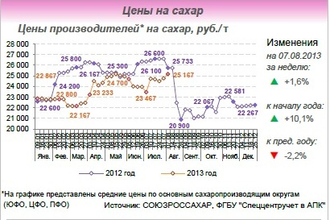
По состоянию на 07.08.2013 средняя оптово-отпускная цена на сахар в основных сахаропроизводящих регионах РФ за последнюю неделю увеличилась на 1,6% по отношению к предыдущей отчетной датеи составила 25,16 руб./кг (с учетом НДС), при этом с начала 2013 г. отмечается рост средней цены производителей на 10,1%.

Началась переработка сахарной свеклы в Центральном федеральном округе
По данным Союзроссахара на 15 августа т.г. сахарную свеклу перерабатывают 10 сахарных заводов Краснодарского и Изобильненский Ставропольского краев. По состоянию на 14 августа, сахарными заводами края заготовлено 354 тыс. т сахарной свеклы, выработано более 25 тыс. т белого сахара-песка.
Сезон переработки сахарной свеклы в Центральном федеральном округе открыла Орловская область. Сахарную свеклу перерабатывают Колпнянский и Ливенский сахарные заводы с 13 и 14 августа соответственно.
Приступили к заготовке свеклы сахарные заводы Липецкой (Добринский и Грязинский) и Тамбовской (Уваровский) областей.
В Приволжском федеральном округе первым 15 августа начал заготовку сахарной свеклы Бековский сахарный завод Пензенской области. Прогноз для сахарной свеклы — около 10,5 — 10,6 млн тонн.

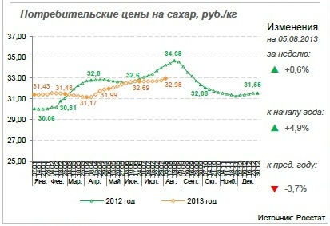
Средняя потребительская цена в региональных центрах РФ (с учетом НДС) по состоянию на 05.08.2013 составила 31,47 руб./кг (+0,1% к предыдущей отчетной дате). По данным Росстата, внутренние потребительские цены на сахар на протяжении нескольких отчетных недель стабильно держатся в среднем на уровне 31–33 руб./кг.

Далее проанализируем ситуацию на рынке сахара по Краснодарскому краю.

В соответствии с экспертными прогнозами, свекла в текущем году на территории Кубани будет собрана в объеме 6 млн тонн, что на 2,1 млн тонн уступает объемам урожая прошлого года.
По данным ГБУ КК «Кубанский с/Х ИКЦ» на 15.08.2013г.в Краснодарском крае во всех категориях хозяйств фактически убрано 7,5 тыс.га площадей сахарной свеклы, что соответствует 6% от намеченного. На эту дату в прошлом году сельхозпредприятиями убрано 21,6 тыс. га. Валовой сбор составил 342,1 тыс. т (в 2012г – 779 тыс.т). Средняя урожайность по краю соответствует 430,7 ц/га, что больше на 69,5 ц/га прошлого 2012 года. Наибольшая урожайность зафиксирована в хозяйствах Кущевского (592 ц/га), Кореновского (534,1 ц/га), Староминского (456,6 ц/га) и Усть-Лабинского (549,4 ц/га).

На Кубани может появиться еще один сахарный завод
Павловский район представит на инвестиционном форуме "Сочи-2013" проект строительства сахарного завода. Его стоимость оценивается в 3 млрд рублей. "Сахарная отрасль" региона испытывает серьезные проблемы в последние годы.
Проектная мощность предприятия составляет: сахар-песок 90 тыс. тонн в год; патока - 21 тыс. тонн в год; жом гранулированный - 60 тыс. тонн в год.
Сахарный завод будет размещаться в черте станицы Павловской, в Южной промышленной зоне, сообщает министерство стратегического развития, инвестиций и внешнеэкономической деятельности края.
Объект имеет выгодное расположение в 3,9 км от федеральной автотрассы "Дон", в 1,2 км от железнодорожной станции "Сосыка-Ростовская", в 140 км от морского порта Ейск и в 145 км от аэропорта города Краснодара.
Планируется, что основными потребителями продукции завода станут предприятия пищевой промышленности и население. Напомним, в 2013 г. посевы сахарной свеклы на Кубани снизились почти на 20%. Участники отрасли объясняют это снижением рентабельности производства.
В последние годы на Кубани складывается не простая ситуация с сахарными заводами. Холдинг «Маяк» до 2010 г. управлял шестью сахарными заводами, но затем у него начались финансовые трудности. Соответственно проблемы начались и у самих сахарных заводов - Лабинский, Каневской, Тимашевский, Павловский, Динской и Гулькевичский. Их общая производительность - 24,7 тыс. т сахарной свеклы в сутки. Это около 33% перерабатывающих мощностей региона. Четыре из них взяла в управление компания ООО «Кубанский сахар». Это - Динской, Гулькевичский и Лабинский сахарные заводы.

Краснодарский край отстает от показателей прошлого года
Как ранее сообщалось, обильные осадки, прошедшие в крае, привели к задержке с переработкой сахарной свеклы и производством сахара из нее. За первые восемь дней августа произведено около 5,0 тыс. т сахара, что на 23,0 тыс. т меньше чем в прошлом году на эту дату. Сахарную свеклу перерабатывают 7 сахарных заводов края (в 2012 г. – 12 заводов).
Учитывая отставание в развитии растений сахарной свеклы, сахарные заводы края в этом году начнут работать на 2 недели позже. При этом, по информации Ассоциации "Кубаньсахарпром" большинство произведенного сахара реализуется на территории края, так как перед началом сезона практически весь сахар был отгружен потребителям в другие регионы.
С учетом прогнозируемых объемов поставок сахарной свеклы из Ставропольского края и Ростовской области, в Краснодарском крае производство сахара ожидается в объеме 850 тыс. т, на 20% ниже уровня прошлого года.

Изменение потребительских цен на сахар в Краснодарском крае и отдельных городах с 29.07.13г. по 05.08.13г. (по данным www.krsdstat.gks.ru)
Город | Средние цены за кг., руб. | Изменение цен, в % к предыдущей регистрации
Краснодарский край | 32,12 | 100,1
Краснодар | 31,61 | 100,0
Новороссийск | 32,74 | 99,3
Туапсе | 35,78 | 103,4
Ейск | 32,62 | 99,9
Армавир | 29,69 | 98,9

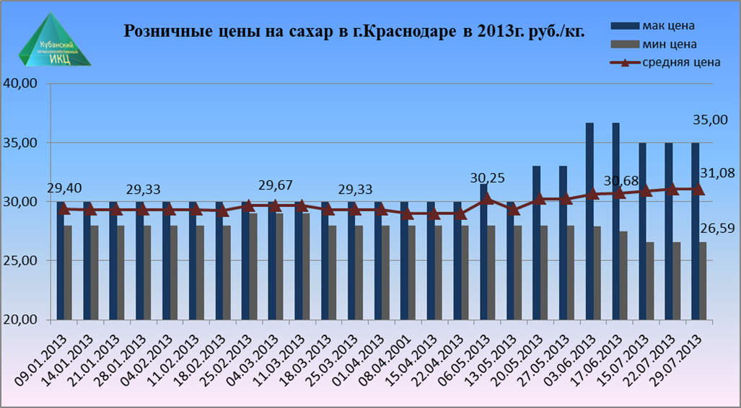
Средние розничные цены на сахар в г. Краснодаре на 29.07.13г. установились на уровне 31 руб. 08 коп., максимальное значение - 35 руб., минимальное значение 26 руб. 59 коп. за 1кг.

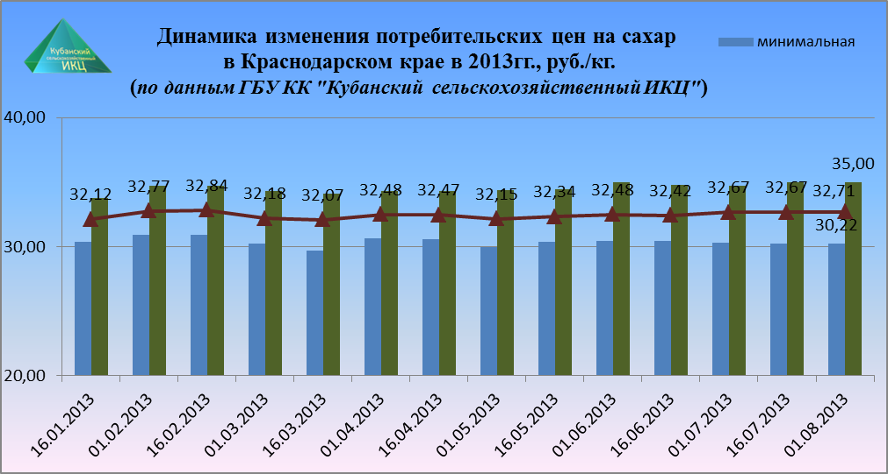
Графическое изображение розничных цен на сахар в Краснодарском крае демонстрирует их стабильность. На 01.08.13г. по данным ГБУ КК «Кубанский сельскохозяйственный ИКЦ» средняя потребительская цена за 1 кг. сахара составляет 32 руб. 71 коп., минимальная средняя розничная цена – 30 руб.22 коп., максимальная средняя розничная цена - 35 руб.

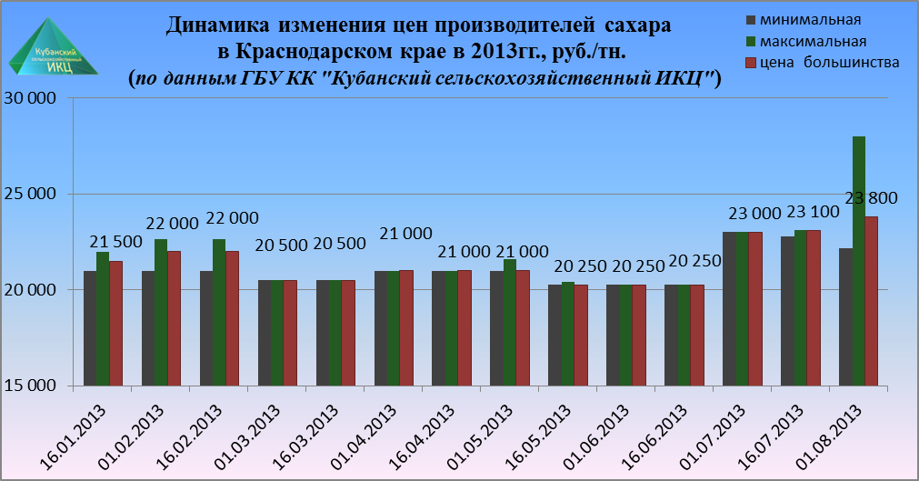

По данным ГБУ КК «Кубанский сельскохозяйственный ИКЦ» средняя цена большинства производителей сахара установились на уровне 23,80 тыс. руб. за 1тн., чуть снизилась минимальная цена, но есть резкий скачек на цену max- хотя это и редкое исключение, чем закономерность быстрого роста.

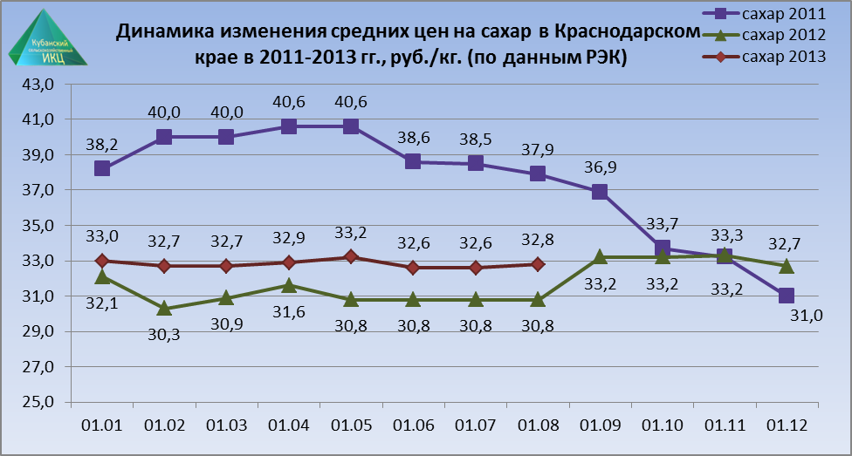

Индекс потребительских цен на сахар в Краснодарском крае в 2013г.
( по данным www.krsdstat.gks.ru)
Наименование | 15 июля к  8 июля | 22 июля к  15 июля | 29 июля к  22 июля | 5 августа к  29 июля
Сахар-песок | 99,97 | 100,8 | 100,1 | 100,1

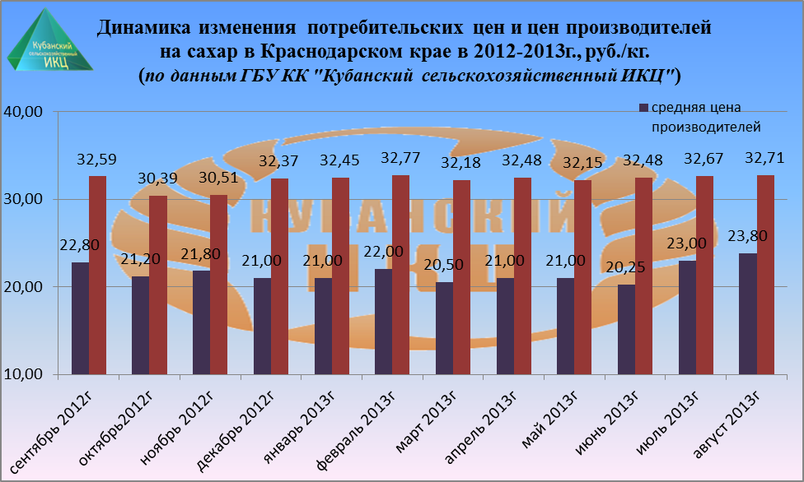

Сахарные заводы-лидеры по отгрузкам белого сахара за 02.08.2013 - 08.08.2013, МТ
Регион отправления | Завод | Всего, МТ
Всего |  | 19362
Краснодарский край |  | 3241
в том числе | Свобода (Усть-Лабинский) | 1215
 | Кристалл - 2 (Новокубанский) | 738
 | Гиркубс (Гулькевичский ) | 679
 | Тбилисский сахарный завод | 405
 | Успенский сахарный завод | 135
 | Викор (Новопокровский) | 67

СОЮЗРОССАХАР

Средняя оптовая цена на сахара в г. Краснодаре по состоянию на 01.08.2013г.
Наименование товара | Единица измерения | Цена, руб. с НДС |  |  | Прирост средней цены 01.08.2013 к 01.07.2013
 |  | макс. | миним. | средняя
Сахар-песок | кг | 33,2 | 26,5 | 29,51 | +2,1%

К приемке и переработке сахарной свеклы нового урожая приступили 11 заводов
К приемке и переработке сахарной свеклы урожая 2013 года приступили 11 сахарных заводов. Сейчас по объемам переработанной сахарной свеклы лидирует Ленинградский сахарный завод. По оперативным данным на 14 августа сахарными заводами края заготовлено - 354 тыс. тонн сахарной свеклы, выработано более 25 тыс. тонн белого сахара-песка.

Далее рассмотрим ситуацию на мировом сахарном рынке

Украина: Сахар подешевел до 6,23 грн/кг (25,18 руб.кг)
По данным мониторинга цен на социально значимые товары, проводимого Министерством экономического развития и торговли Украины, средние потребительские цены на сахар в стране по состоянию на 9 августа составили 6,23 грн. за килограмм. Это на 0,10 грн или 1,6% меньше, чем 30 июля, когда проводился предыдущий срез данных о ценовой ситуации на рынке основных потребительских товаров, сообщает Харьковсахар. Как сообщили в министерстве, самые высокие цены на сахар установились в Закарпатской области – 6,58 грн/кг. Дешевле всего сладкий песок можно приобрести в Одесской области – всего за 5,82 грн/кг. На Харьковщине за этот продукт просят 6 гривен 33 копейки.
За указанный период цены не снижались только в Закарпатье. Самое значительное падение в уровне цен зафиксировано в Кировоградской области. Сахар там подешевел на 3,7% — до 5,91 грн/кг.
1 украинская гривна = 4,043 российского рубля

Украина: Прогноз для сахарной свеклы — около 10,5 — 10,6 млн тонн.
Урожай зерновых в Украине в 2013 году составит 62,15 млн тонн, что на 41,6% превысит показатели прошлого года. Такой прогноз озвучило Консалтинговое агентство ААА, передает "Латифундист".

В Молдавии растет производство сахарной свеклы
Как передают Новости-Молдова, в текущем году в стране в 1,5 раза может увеличиться урожайность сахарной свеклы. Эту информацию подтверждают и специалисты госгидрометслужбы Республики Молдова, дающие информацию агрометеологических исследований и положительных ожиданий в отношении погодных условий на период вегетационного периода развития сахарной свеклы.
Оценки различны: метеорологи говорят о 200 центнерах с одного гектара, сами производители – о 290-320 центнерах с той же территории. Но все они превышают показатели года прошедшего, когда в Молдавии установилась засушливая погода.

Объем мировых излишков сахара сократится в два раза
Согласно опросу более двадцати крупных компаний и ведущих аналитиков рынка, проведенного Reuters, объем мировых излишков сахара за 2012-2013 годы уменьшится вдвое в следующем сезоне. Также по их мнению, к концу этого года должна увеличится цена на сахар-сырец в среднем до 17,00 центов за тонну на ICE и до 498 долларов за тонну на NYSE Liffe за белый сахар-песок. Увеличение потребления сахара, сокращение производителей, например в России, а также широкое использование этанола в Бразилии должны сократить излишки с 10 млн. т в 2012-2013гг до 4 млн. т в 2013-2014. Но старший экономист Международной сахарной организации предупредил, что даже со снижением уровня излишек, приблизительно на 3-4 млн. т. сахара все еще будут превышать мировое потребление и составят 43% запасов в начале 2013-2014 гг.

В США увеличились внутренние цены на сахар
По сообщению Dow Jones, фьючерсы на сахар на внутреннем рынке США ( № 16) выросли до 3,5 месячных максимумов, перед последним этапом закупок сахара-песка Министерство сельского хозяйства США. Министерство сельского хозяйства США на прошлой неделе заявило, что купит запасы отечественного сахара на 18,7 млн. долларов во вторник, после того как были приобретены запасы на 43,8 млн. долларов в этом месяце. Описывая действия Минсельхоза США «вполне поддерживающими», специалист по фьючерсам Citigroup сказал, что рынок США все еще крайне переполнен и должен быть уменьшен на 8-10%,чтобы цена на сахар внутри страны была выше уровня 20,90 центов за фунт по форфейтинговым кредитам.

США: Минсельхоз снизил прогноз производства сахара
Минсельхоз США понизил прогнозы производства сахара в стране на 2013/14 маркетинговый год.
Начальные запасы сахара в следующем маркетинговом году оцениваются на уровне 2, 309 млн. тонн, в отличие от прогнозов прошлого месяце на уровне 2,219 млн. тонн.
Производство сладкого продукта прогнозируется на уровне 8,453 млн. тонн. В июле эксперты говорили о производстве американского сахара на уровне 8,643 млн. тонн.
На долю сахара из сахарной свеклы приходится 4,8 млн. тонн от общего объема выпуска, в то время как производство сладкого продукта из сахарного тростника достигнет отметки 3,653 млн. тонн, сообщает ИА «Казах-Зерно». Импортные поставки сахара оцениваются на уровне 3,228 млн. тонн. Из Мексики будет закуплено 1,986 млн. тонн сахара. Конечные запасы прогнозируются на уровне 2,025 млн. тонн. Потребление сладкого продукта составит 11,965 млн. тонн.

